1. Qual é o valor da expressão $-4-\left(+\frac{ 1 }{2}-2\right)-\left(-\frac{ 2 }{3}-1\right)?$
[A] $\frac{13}{6}$ | [B] $\frac{ 5 }{6}$ | [C] $-\frac{ 5 }{6}$ | [D] $-\frac{13}{6}$

2. Um colecionador de livros tem atualmente 224 livros. Quantos livros tinha no ano passado, sabendo que, de um ano para o outro, a sua coleção cresceu 12%?

3. Em 2010, a população do planeta Terra era, aproximadamente, 6 820 000 000 pessoas. Segundo a ONU, a população mundial deverá chegar às 9,7 × 10⁹ pessoas em 2050.
Determina a diferença entre a população prevista para 2050 e a população em 2010.
Apresenta o resultado em notação científica. Mostra como chegaste à tua resposta.

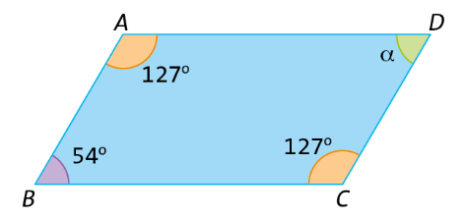
4. Considera o quadrilátero da figura.
Determina a amplitude do ângulo $α$ e justifica que o quadrilátero [ABCD] não é um paralelogramo. Apresenta todos os cálculos que efetuares.

5. Determina o número de lados de um polígono regular, sabendo que a amplitude de cada ângulo externo é 40$°$.

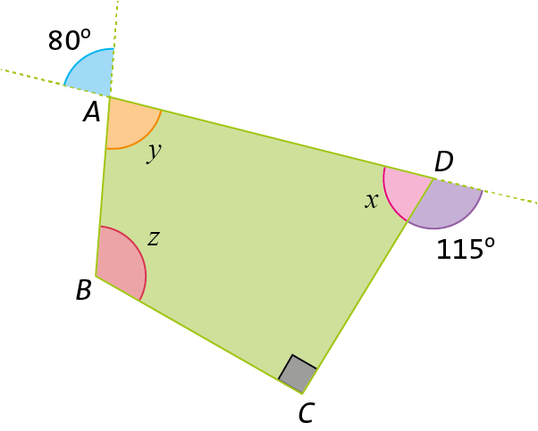
6. Na figura está representado o quadrilátero [ABCD].
Determina a amplitude dos ângulos x, y e z.
Mostra como chegaste à tua resposta.

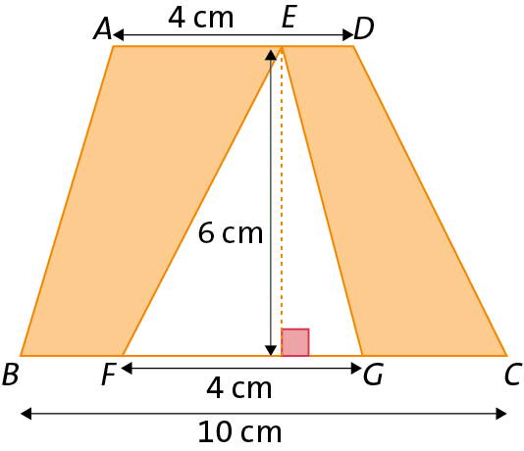
7. Na figura está representado um trapézio [ABCD] e um triângulo [EFG].
De acordo com os dados da figura, determina, em cm², a área da região pintada de laranja.
Apresenta todos os cálculos que efetuares.

8. Sabe-se que um poliedro tem 30 arestas e 12 vértices. Quantas faces tem o poliedro?

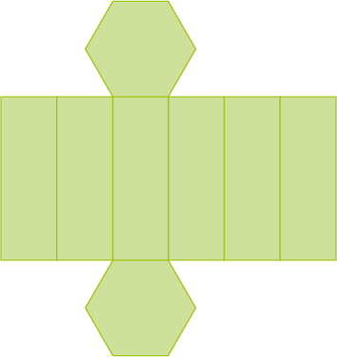
9. Na figura está representada uma planificação de um poliedro.
9.1 Verifica se o poliedro que corresponde à planificação satisfaz a relação de Euler.
9.2 Qual é o nome desse poliedro?
10. Considera a equação 6 − 3x + 2 = 4 − 5x.
10.1 Indica:
a) o primeiro membro da equação; | b) o segundo membro da equação;
c) a incógnita; | d) os termos independentes.
10.2 Verifica se 5 é solução da equação.
11. Qual das seguintes equações tem como solução o número 2?
[A] 3x + 1 = 5 | [B] −3 + x = −2 | [C] 4x + 5 = 3 | [D] 2x − 6 = −2
12. Considera as seguintes equações.
A. −4x + 5 = −8x + 7 | B. −7 + 5x = 5x − 10
12.1 Resolve cada uma das equações.
12.2 As equações A e B são equivalentes? Justifica a tua resposta.
12.3 Qual das seguintes afirmações é verdadeira?
[A] A equação A é possível determinada e a equação B é possível indeterminada.
[B] A equação A é impossível e a equação B é possível determinada.
[C] A equação A é possível determinada e a equação B é impossível.
[D] A equação A é impossível e a equação B é possível indeterminada.

13. Observa as seguintes sequências de figuras. A primeira sequência é constituída por quadrados iguais e a segunda sequência é constituída por hexágonos iguais. Admite que os padrões se mantêm.
Sequência 1 | 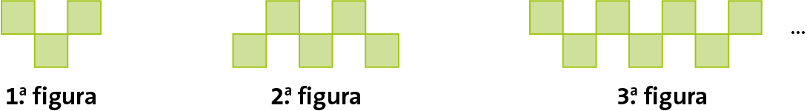
Sequência 2 | 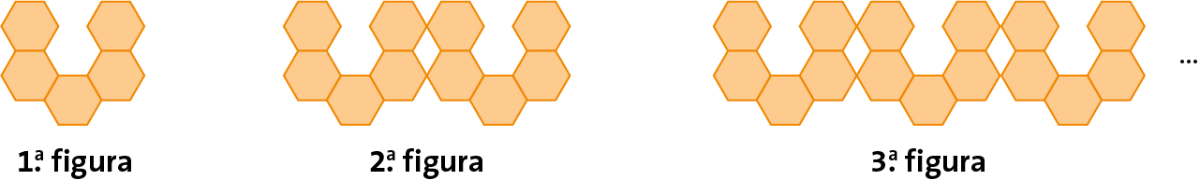
13.1 Na sequência 1 existe alguma figura com 102 quadrados? Justifica a tua resposta.
13.2 Uma das figuras da sequência 2 é composta por 225 hexágonos. Qual é a sua ordem?
13.3 Considera uma nova sequência que a cada termo faz corresponder a soma do número de quadrados com o número de hexágonos das figuras da mesma ordem das sequências apresentadas.
Qual das seguintes expressões algébricas representa o termo geral desta nova sequência?
[A] 7n − 1 | [B] 7n + 1 | [C] 8n | [D] 8n + 2
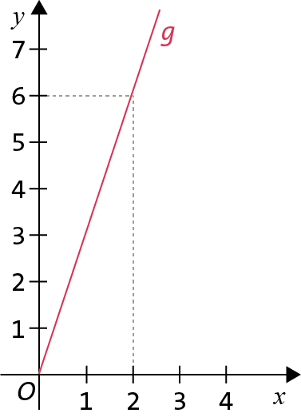
14. Escreve a expressão algébrica associada ao gráfico cartesiano da figura.

15. Considera as funções de proporcionalidade direta f e g, definidas pelas seguintes expressões algébricas f(x) = 2x e g(x) = $\frac{ 3 }{2}x$
15.1 Completa:
a) f(3) = ______ | b) g(1) = _____
15.2 Qual dos seguintes pontos pertence ao gráfico da função f?
[A] (2, 1) | [B] (0, 2) | [C] (4, 2) | [D] (5, 10)
15.3 O objeto cuja imagem, através da função g, é $12$ é:
[A] 8 | [B] 4 | [C] 12 | [D] 3
Questão | 1. | 2. | 3. | 4. | 5. | 6. | 7. | 8. | 9.1 | 9.2 | 10.1 | 10.2
Cotação | 3 | 4 | 4 | 4 | 4 | 6 | 6 | 4 | 4 | 2 | 6 | 6
Questão | 11. | 12.1 | 12.2 | 12.3 | 13.1 | 13.2 | 13.3 | 14. | 15.1  a) | 15.1  b) | 15.2 | 15.3
Cotação | 3 | 6 | 3 | 3 | 4 | 5 | 3 | 6 | 4 | 4 | 3 | 3

